**服务数据应用提升情况说明**

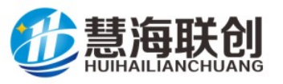

青岛慧海联创信息技术有限公司

2025年 6 月 2 0 日

文档信息

|  |  |  |  |  |
| --- | --- | --- | --- | --- |
| 文档名称编号 | 最终软件库应用提升情况说明(HHLZ-ITSS-FWSJ) | | | |
| 编制单位 | 青岛慧海联创信息技术有限公司 | | | |
| 文档版本 | 版本日期 | 版本说明 | 作 者 | 审核 |
| V1.0 | 2025-6-20 | 发布版本 | 郑永伟 | 张仲全 |
|  |  |  |  |  |
|  |  |  |  |  |
|  |  |  |  |  |

目录

服务数据应用提升情况说明 1

文档信息 2

1．慧海联创服务数据概况 4

2.严格要求服务数据管理工作 4

2.1指标完成情况 5

2.2问题改进 5

# 1．慧海联创服务数据概况

随着公司《服务数据管理制度》的制定和实施，明确了流程执行原则，服务数据的使用和管理能力逐渐提升。服务数据是运维过程中产生的各类数据集合，包括系统性能数据（如 CPU 使用率、响应时间）、服务台工单数据（如故障类型、处理时长）、用户反馈数据等。其核心作用是 “驱动运维从‘被动响应 ’向‘主动优化 ’转型 ”。

# 2.严格要求服务数据管理工作

数据采集与分析

采集范围：包括监控数据系统性能数据等。运用H3C智能管理中心进行数据采集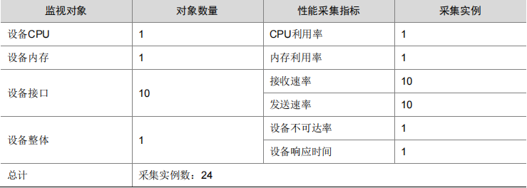

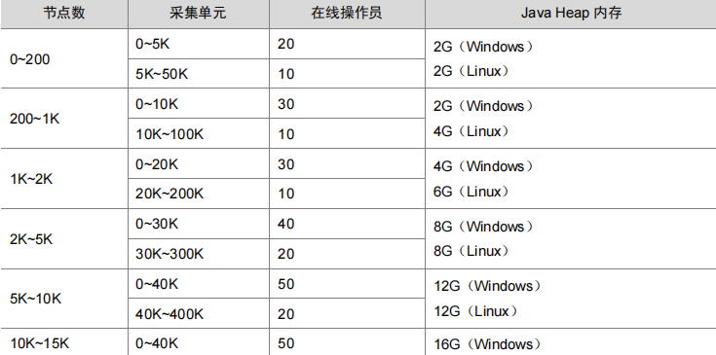

## 2.1指标完成情况

2025年度运维服务能力管理指标体系中要求服务数据的季度分析利用次数≥1次，2025年第一、二季度服务数据分析利用次数达到公司指标要求。目前公司服务数据管理情况良好，但仍有提升的空间。

## 2.2问题改进

数据孤岛现象依然存在，部分系统的数据尚未接入数据库汇总，导致数据分析的全面性受到影响。